
Prolećni semestar, 2020/21
PREDMET: IT370 INTERAKCIJA ČOVEK-RAČUNAR

Domaći zadatak: 2

Ime i prezime: Dušan Stanković
Broj indeksa: 3611
Datum izrade: 23.02.2021

Tekst domaćeg zadatka:
Istraživanje mentalnog modela funkcionisanja ATM tj. bankomata

Rešenje zadatka:
1. Koliko novca Vam je dozvoljeno da podignete?
Po mom dosadašnjem iskustvu, mogao sam da podignem do 40000 din.
2. Ako podignete ovu sumu i odete do drugog bankomata i pokušate da podignete istu sumu šta će se desiti?
Nisam imao iskustva, ali po mojoj predpostavci, u bazi banke postoji podignuta suma za
određeni period i samim tim ne dozvoljava ponovno podizanje.
3.Šta se nalazi na vašoj kartici?
Broj računa, ime vlasnika, datum isteka i security broj
4.Kako se ove informacije koriste?
Koriste se u svrhe validacije pravog korisnika
5. Zašto postoje pauze između koraka u transakciji?
Zbog procesa validacije i potvrđivanja podataka.
6. Koliko su duge? Šta se dešava ako kucate pre nego što se pauze završe?
Neće se ništa desiti, jer input polja nisu generisana u tom momentu,
u retkim slučajevima sam prisustvovao bagovanju softvera.
7. Šta se dešava sa karticom u mašini?
Očitava se čip pomoću posebnog skenera.
8. Zašto ostaje unutar mašine?
Iz brojnih bezbednosnih razloga, kao što je krađa.
9.Da li brojite novac? Zašto?
Da, kao što sam već rekao, prisustvovao sam bagovanju softvera, a takođe iz neke svoje intuicije.
Link do urađene forme za domaći zadatak: https://form.jotform.com/210532682522045
Primer odgovora na formu:
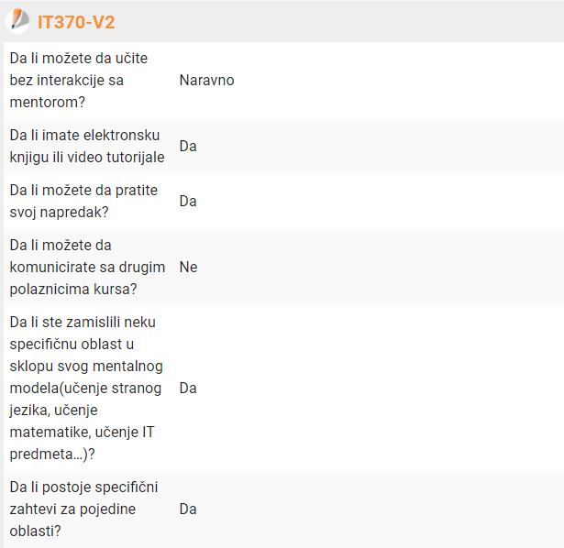

Korišćena literatura. : (opciono)
https://eu.jotform.com/

